**附件2：**

**学生端在线论文使用流程**

1、登录河北大学继续教育学院http://cjxy.hbu.cn/hbu/hbu_index/index.jsp，点击“成教平台登录”

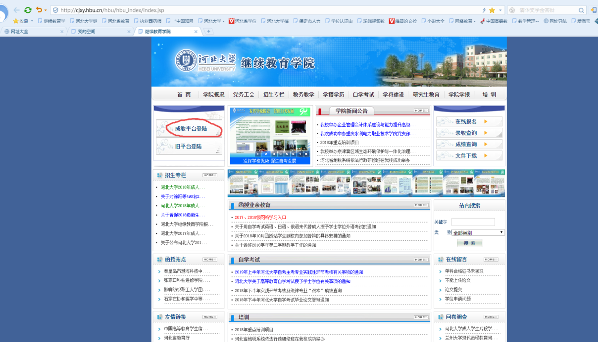

2、输入自已的用户名、密码，用户名为学生的“学号”，初始密码为：111111，点击“登录”

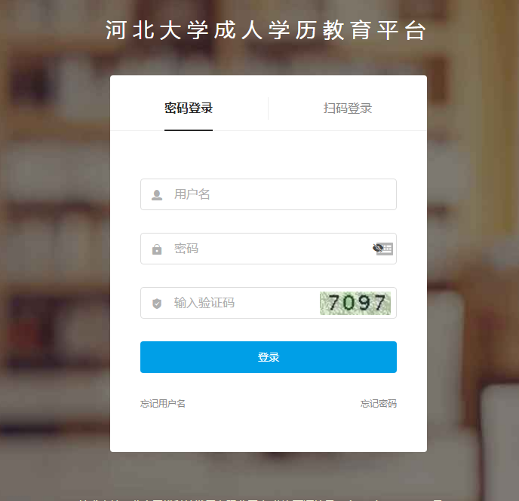

3、点击“在线论文”

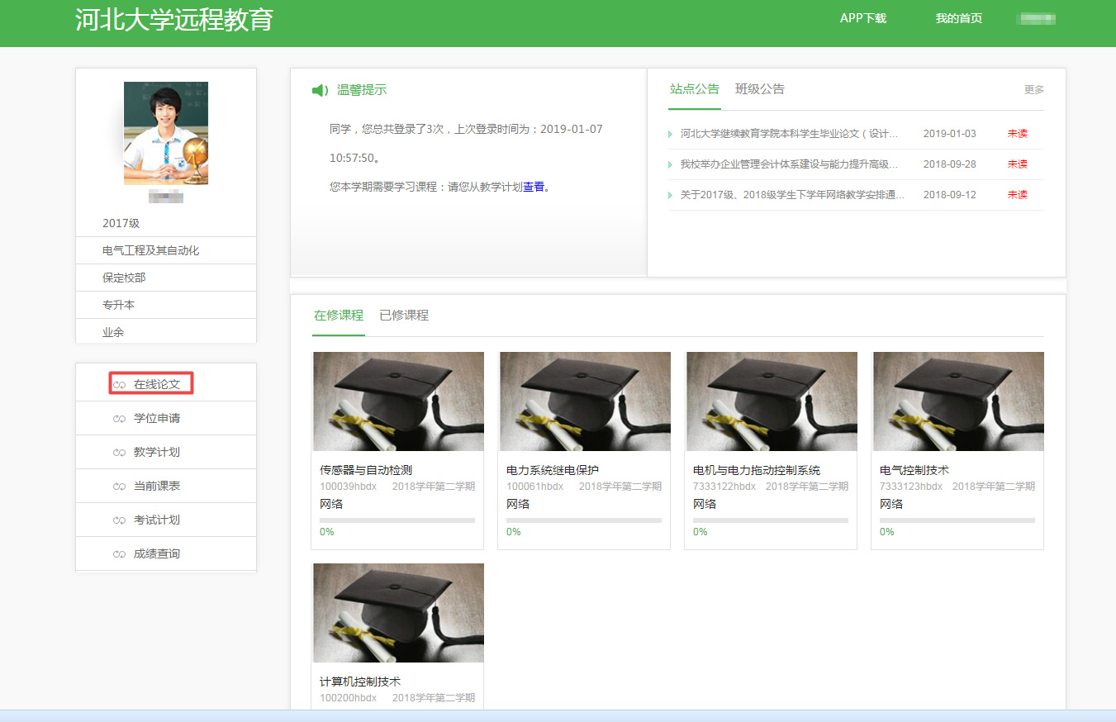

4、点击“选方向”

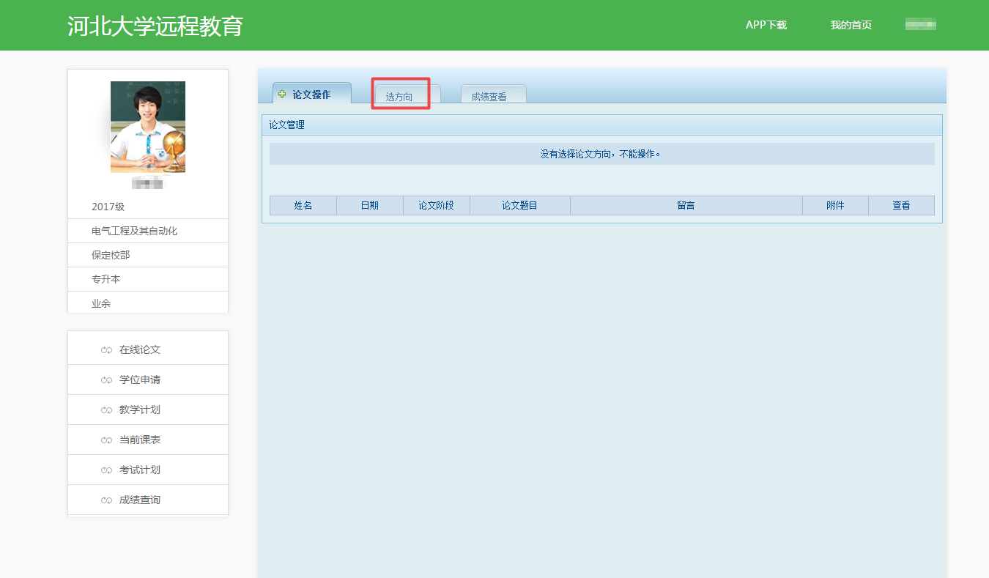

5、选中，点击“选为我的论文方向”；然后，拟申请学位的同学，点击“是否拟申请请学位”，选择“是”。

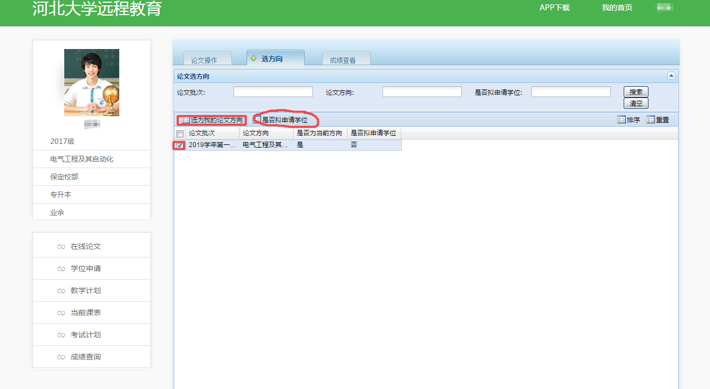

6、学院安排指导教师后，点击“论文操作”，出现如下界面：

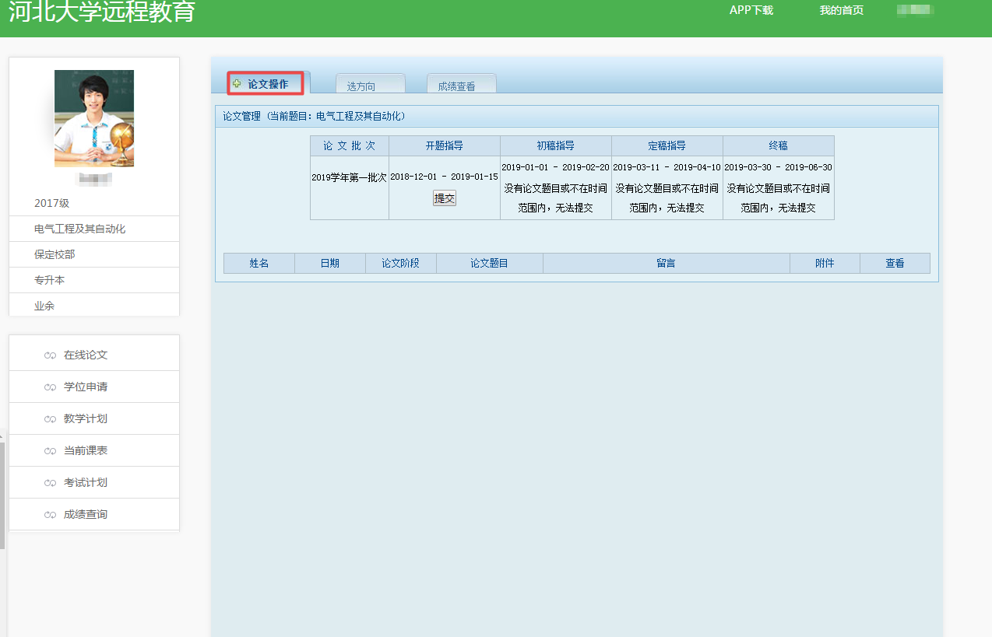

7、按学院要求的时间段，按时开题、提交论文初稿、定稿、终稿（提别提示：严格按时间段的要求上传，错过时间将无法操作）。